Задание DNS:
Вас вызвал начальник и поставил задачу: развернуть службу DNS на сервере Windows 2003.
Дополнение: развернуть ресурсы на сервере (WEB и FTP), клиенты сети должны иметь доступ к ресурсу сервера по ИМЕНИ хоста.
WEB содержит страничку с информацией о сети.
Примечание:
- Win 7 – первая подсеть
- Две машины WIN XP – вторая подсеть

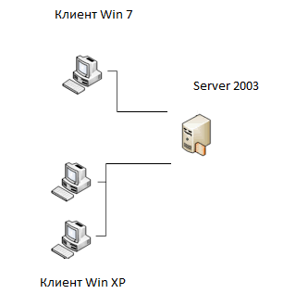

Характеристики Windows Server 2003 (32 бит)
ОЗУ 512 Мб
HDD 40 Ггб

Характеристики Windows XP (32 бит)
ОЗУ 512 Мб
HDD 40 Ггб

Характеристики Windows 7 (64 бит)
ОЗУ 1024 Мб
HDD 70 Ггб

\\PC-VOL-65-01
Образ диска ru_win_srv_2003_r2_enterprise_with_sp2_vl_cd1_X13-46484
Ключ в файле Serial CD1.txt

